**2 BUGS NO SISTEMA**

**BUG#01 – DIVERGÊNCIA DE PREÇOS**

1) Após selectionar o produto “Citroen C3 Aircross” , que na pagina inicial custava 134/month  
2) O Sistema abre a tela de detalhe, com o preço divergente, de 133.19 / month

1. Entrar na HOME PAGE
2. Verificar que o primeiro produto é o Citroen C3 Aircross
3. Clicar no produto mencionado acima
4. Verificar que na pagina de detalhes, o preço está diferente da Home page.

Screenshot 01 – Home page



Screenshot 02 – Pagina de Detalhes

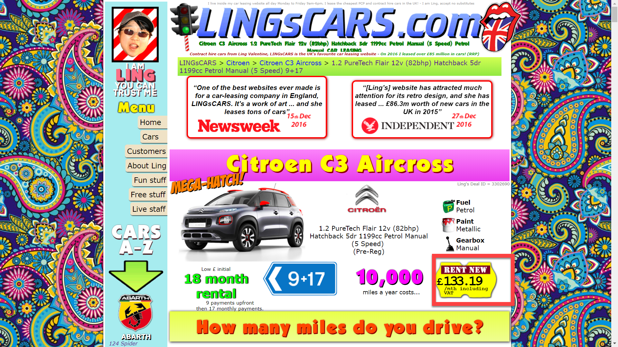

**BUG#02 – Não é possivel fechar as abas abertas na sessão Customer Surveys.**

Descriçâo: Após clicar e deixar abertas, as abas demonstradas abaixo (abas 1,2,3,4 ... etc), não é possivel mais fechar elas, permanecendo todas elas umas em cima das outras.

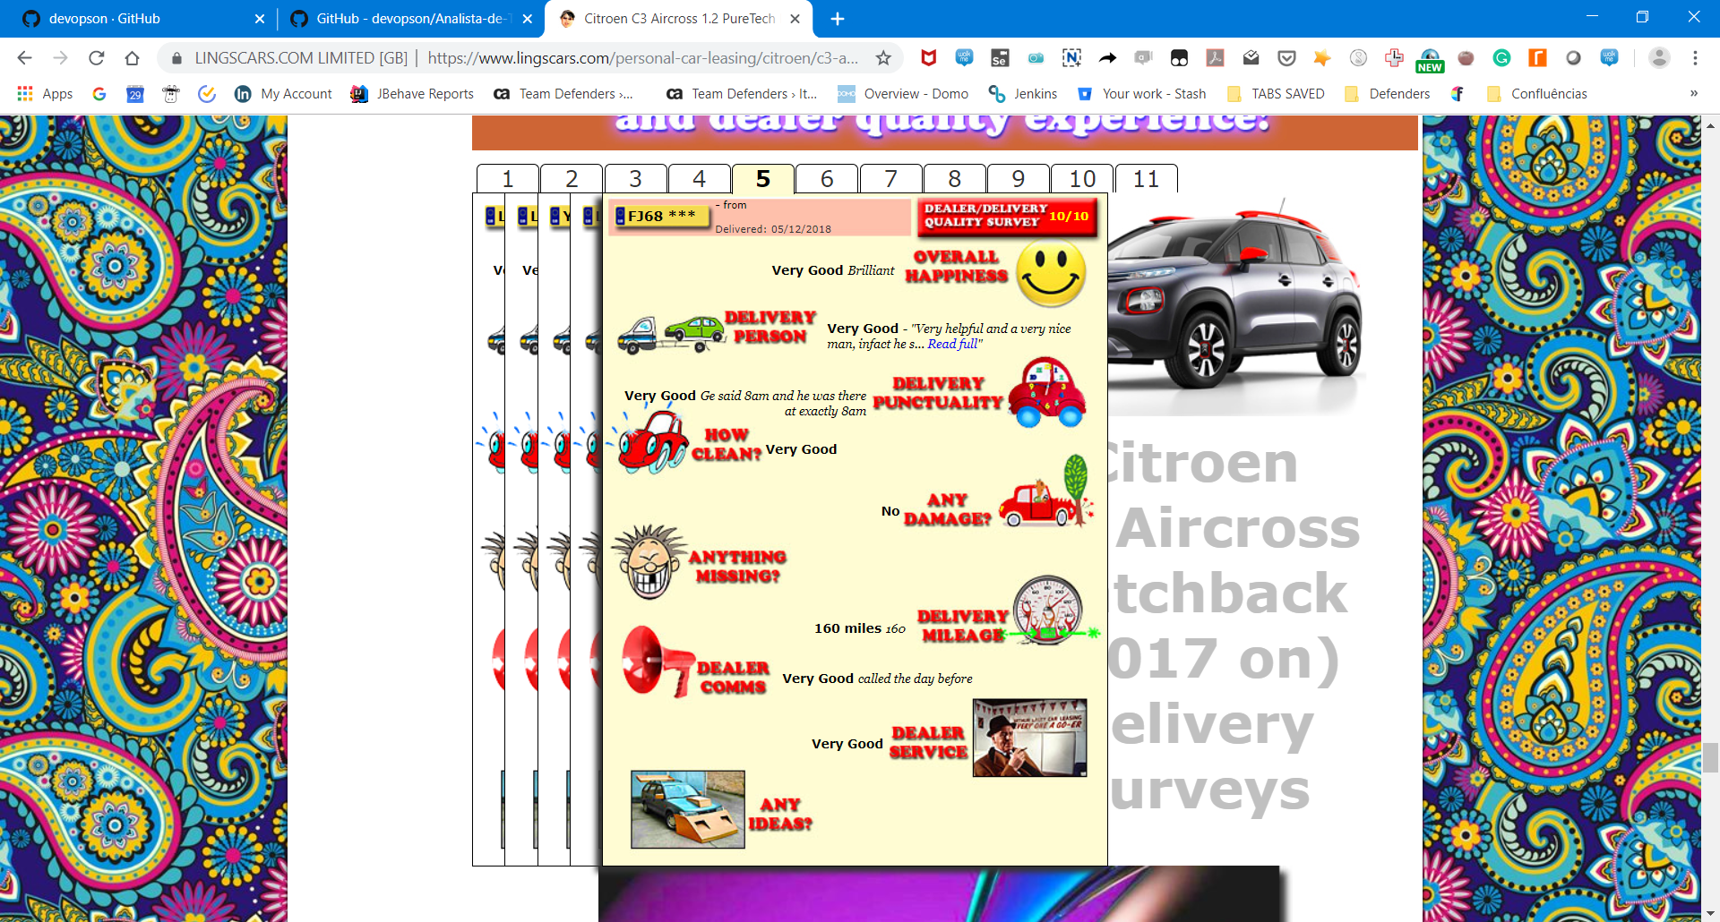

**4 MELHORIAS PARA O SISTEMA.**

1. A Home Page poderia ter paginação, para ficar mais facil de navegar diante a tantos produtos.
2. O sistema poderia ter um melhor fluxo de carrinho de compras, onde em cada fase, o sistema apresenta a inforação pertinende àquela fase, e não apresentar tudo numa página só, deixando a pagina muito poluida!
3. Algumas informações ficam muito confusas, pois estão ‘perdidas’ no meio da pagina.

Como por exemplo este menu em amarelo. Poderia ser facilmente transformado em outro Menu, onde o usuario teria acesso a ele no topo da tela.

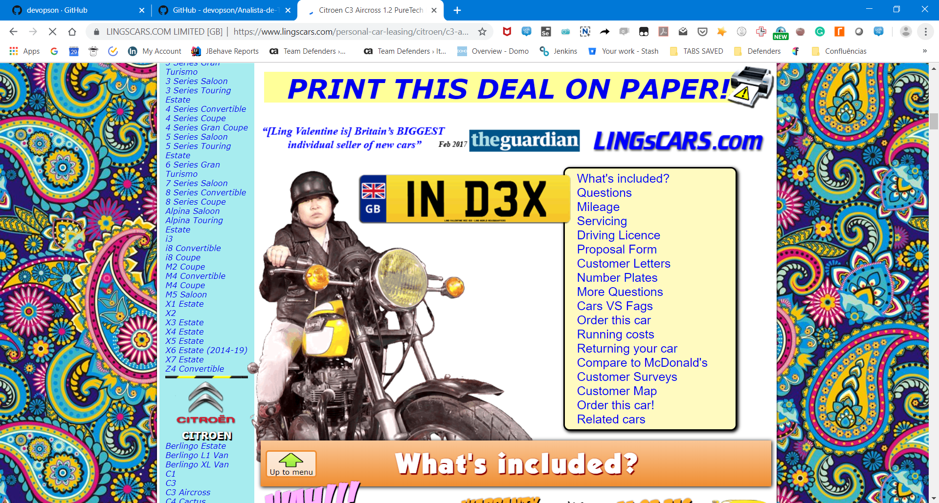

1. O Fundo extremamente colorido, e a vasta gama de cores utilizadas atrapalha a visualização de uma pagina ‘clean’, prejudicando o User eXperience.

**CASOS DE TESTE**

1. **Test Case ID:** TC001
2. **Titulo do TC:** Fluxo Principal de Sucesso 01 - Validar Usuário
3. **Descrição do TC:** Este caso de teste irá validar o fluxo principal de um usuário que quer utilizar seu cartão magnetico em nosso sistema com sucesso.
4. **Pré Condições:**

**-** O cliente deve possuir o cartão magnetico em mãos.

**-** O cliente deve já ter cadastrado sua senha previamente.

**-** O cliente deve possuir uma conta previamente cadastrada.

**-** O Sistema deve estar funcionando normalmente, sem qualquer tipo de problemas externos.

1. **Passo a passo:**

**Test steps no formato tradicional**

|  |  |
| --- | --- |
| **Ação** | **Resultado Esperado** |
| Cliente inicia interação com o sistema. | Sistema apresenta uma tela que pede ao cliente o seu cartão eletrônico. |
| Cliente introduz o seu cartão magnético válido. | Sistema solicita a senha do cliente. |
| Através do teclado, cliente digita a senha correta. | Sistema solicita para apertar em Entrar |
| Cliente seleciona o botão Entrar | Sistema lê a senha e a respectiva identificação do cartão e aceita a entrada do cliente. |

1. **Test Case ID:** TC002
2. **Titulo do TC:** Fluxo Alternativo 01 - Cliente cancela operação
3. **Descrição do TC:** Este caso de teste irá validar o fluxo alternativo de um usuário que cancela a operação.
4. **Pré Condições:**

**-** O cliente deve possuir o cartão magnetico em mãos.

**-** O Sistema deve estar funcionando normalmente, sem qualquer tipo de problemas externos.

1. **Passo a passo:**

**Test steps no formato tradicional**

|  |  |
| --- | --- |
| **Ação** | **Resultado Esperado** |
| Cliente inicia interação com o sistema. | Sistema apresenta uma tela que pede ao cliente o seu cartão eletrônico. |
| Cliente introduz o seu cartão magnético válido. | Sistema solicita a senha do cliente. |
| Cliente escolhe por cancelar a transação pelo botão Cancelar. | Sistema volta a tela inicial. |

1. **Test Case ID:** TC003
2. **Titulo do TC:** Fluxo Alternativo 02 – Senha digitada é inválida (1 ou 2 vezes)
3. **Descrição do TC:** Este caso de teste irá validar o fluxo alternativo de um usuário que digita sua senha incorretamente pela 1ª ou 2ª vez.
4. **Pré Condições:**

**-** O cliente deve possuir o cartão magnetico em mãos.

**-** O cliente deve possuir uma senha inválida.

**-** O cliente nao deve ter informado uma senha incorreta previamente.

**-** O cliente deve possuir uma conta previamente cadastrada.

**-** O Sistema deve estar funcionando normalmente, sem qualquer tipo de problemas externos.

1. **Passo a passo:**

**Test steps no formato tradicional**

|  |  |
| --- | --- |
| **Ação** | **Resultado Esperado** |
| Cliente inicia interação com o sistema. | Sistema apresenta uma tela que pede ao cliente o seu cartão eletrônico. |
| Cliente introduz o seu cartão magnético válido. | Sistema solicita a senha do cliente. |
| Através do teclado, cliente digita a senha invalida. | Sistema solicita para apertar em Entrar |
| Cliente seleciona o botão Entrar | Sistema ejeta o cartão MB e retorna à tela inicial. |

1. **Test Case ID:** TC004
2. **Titulo do TC:** Fluxo Alternativo 03 – Senha digitada é inválida (pela 3ª vez)
3. **Descrição do TC:** Este caso de teste irá validar o fluxo alternativo de um usuário que digita sua senha incorretamente pela 3ª vez.
4. **Pré Condições:**

**-** O cliente deve possuir o cartão magnetico em mãos.

**-** O cliente deve possuir uma senha inválida.

**-** O cliente já deve ter informado uma senha incorreta 2 vezes.

**-** O cliente deve possuir uma conta previamente cadastrada.

**-** O Sistema deve estar funcionando normalmente, sem qualquer tipo de problemas externos.

1. **Passo a passo:**

**Test steps no formato tradicional**

|  |  |
| --- | --- |
| **Ação** | **Resultado Esperado** |
| Cliente inicia interação com o sistema. | Sistema apresenta uma tela que pede ao cliente o seu cartão eletrônico. |
| Cliente introduz o seu cartão magnético válido. | Sistema solicita a senha do cliente. |
| Através do teclado, cliente digita a senha invalida. | Sistema solicita para apertar em Entrar |
| Cliente seleciona o botão Entrar | Sistema ejeta o cartão MB e retorna à tela inicial. |